ECO TEAM
Présents : Mélanie, Pauline (biblio), Jean-Marie (environnement), Catherine (enseignement), Mathieu (LeuzArena), Elisabeth (mobilité), Nasser (glouton), Cédric (agent constatateur).
Excusée : Stéphanie L (PCS).

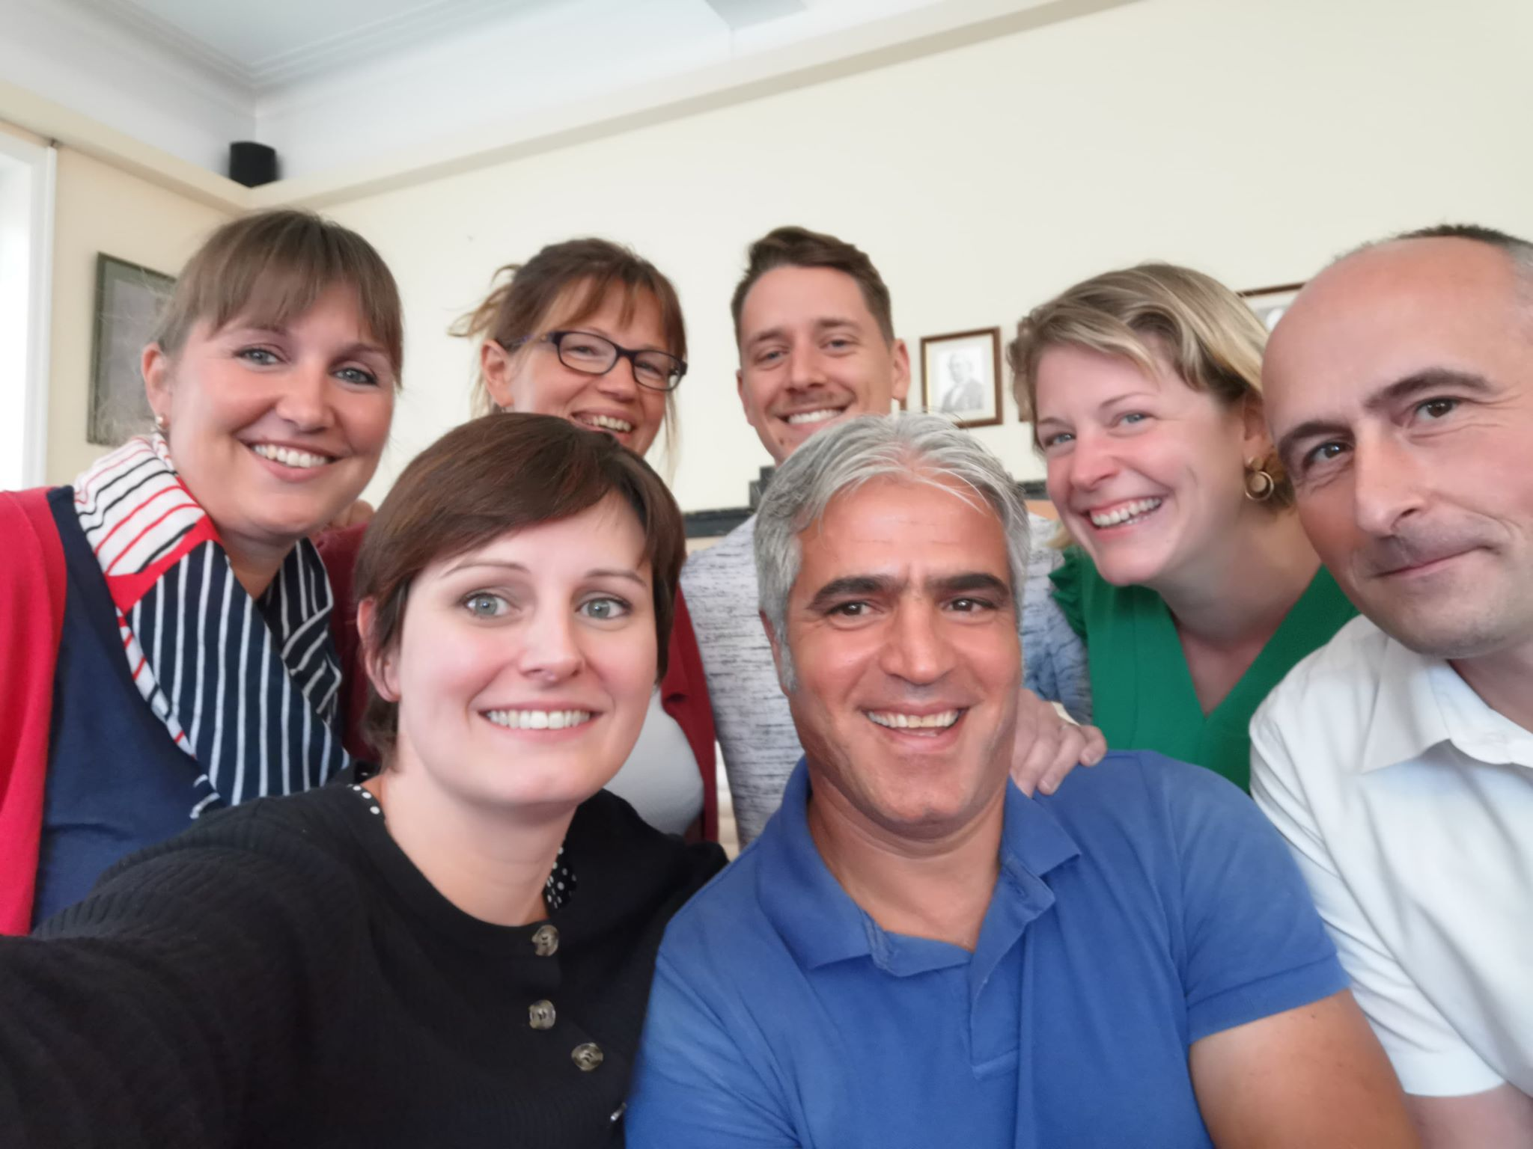

Mélanie accueille les nouveaux participants en leur expliquant le chemin déjà parcouru par le groupe, qui a fixé son intention :

Diminuer l’empreinte écologique de l’Administration Communale

Notre intention

Ensemble on est plus forts !! → COHESION
⇒ pour agir
⇒ pour conscientiser

Le groupe a choisi d’avancer sur 3 thèmes pour parvenir à son but :
- Se créer un logo, pour la cohérence et la visibilité de sa communication ;
- Créer un PowerPoint de présentation de l’éco-team pour faire connaître sa démarche ;
- Etablir un état des lieux de la situation actuelle concernant le matériel et les pratiques dans chaque bâtiment communal, afin de bien cibler les améliorations à apporter et les projets à développer. Pour ce faire, création d'un questionnaire-enquête à faire remplir par chacun.
A partir de septembre, le groupe va se répartir le travail de présentation dans chaque service et bâtiment. L’idée est de montrer le PowerPoint de présentation, d’expliquer succinctement notre démarche et d’inviter ensuite les participants à remplir en live le questionnaire. Ceci permettra :
- De s’assurer que chacun prenne le temps d’y répondre ;
- De répondre aux éventuelles questions ;
- De répondre ensemble, par service, aux questions concernant le matériel

Aujourd’hui, l’éco-team choisit de tester le questionnaire dans le but d’en repérer les manques éventuels et de l’améliorer. Chouette idée car l’intelligence collective a donné de beaux résultats

Pour la prochaine réunion, fin août (Framadate)

- Apporter les modifications au questionnaire (Elisabeth) – OK
- Rencontrer Fabienne Delcroix (HHD) et Johnny (Piscine) pour adapter le questionnaire aux spécificités de ces lieux (Mélanie et Elisabeth)
- Demander aux personnes qui s’occupent du nettoyage si le questionnaire correspond à leur réalité (JMH voit avec Isabelle ; Mathieu avec Fred et Annick ; Catherine voit s’il est possible de contacter les femmes de ménage des écoles pendant l’été)
- Fixer la prochaine réunion via Framadate (Elisabeth)
- Lors de la prochaine réunion, le groupe déterminera le planning des rencontres à organiser dans les différents services : qui, comment, quand.

